

1. La prima missione richiede di arrivare in cima alla torre. L’ho completata utilizzando principalmente il comandi cd directory per spostarmi tra le directory, il comando ls per vedere in quali directory fosse possibile spostarsi e il comando pwd per vedere il path della directory in cui mi trovavo attualmente, così da confermare l’avvenuto passaggio.



1. La seconda missione richiede di arrivare nella cellar. Utilizzando il comando cd .. sono tornato indietro di directory in directory, ricostruendo il mio percorso iniziale al contrario. Con il comando cd -, tornavo alla directory in cui ero stato precedentemente rispetto a quella attuale. Il che vuol dire che se dalla torre del castello tornavo al secondo piano con il comando cd .. , se poi avessi utilizzato il comando cd -, mi sarei ritrovato di nuovo in cima al castello. Ho utilizzato anche il comando ls per capire quando la cellar fosse stata disponibile come directory.

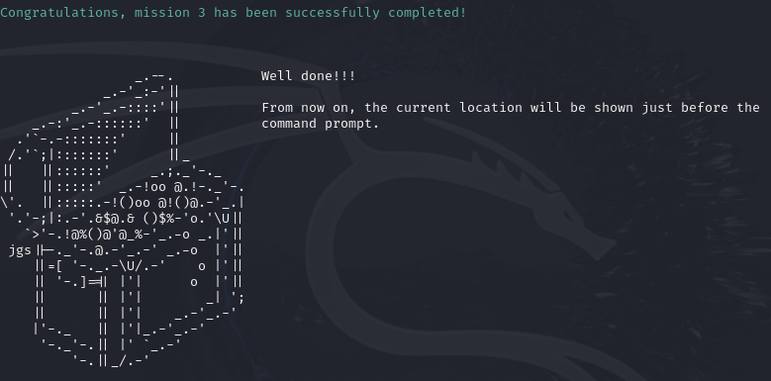

1. La terza missione richiede di spostarsi in soli due comandi dal punto di partenza fino alla sala del trono. Ho utilizzato il comando cd da solo per tornare al punto di partenza e poi ho usato il comando cd directory/directory/directory per spostarmi in un colpo solo alla sala del trono.



1. La quarta missione richiede di costruire una capanna nella foresta e poi di costruire un forziere nella capanna. Sono tornato al punto iniziale con il comando cd, poi mi sono spostato nella foresta con il comando cd Forest, lì ho utilizzato il comando mkdir hut, mi sono spostato all’interno di hut e poi ho usato il comando mkdir chest



1. La quinta missione richiede di andare nella Cellar ed eliminare i ragni, lasciando stare i pipistrelli. Ho usato il comando cd per tornare al punto di partenza, poi mi sono spostato nel castello e nel cellar, ho utilizzato il comando ls per vedere i file all'interno e poi ho usato il comando rm per eliminare spider 1,spider 2, spider 3.



1. La sesta missione richiede di raccogliere le monete nel giardino e metterle nel forziere costruito dentro la capanna nella foresta. Una volta arrivato al giardino, ho usato il comando mv coin_1 coin_2 coin_3 ../Forest/Hut/Chest e ho spostato le tre monete.



1. La settima missione richiede di raccogliere le monete nascoste nel giardino. Usando il comando ls -a, ho visto i file nascosti nella cartella. A quel punto utilizzando il comando mv in congiunzione con il tasto tab, ho spostato le monete nascoste nel forziere.



1. L’ottava missione richiede di eliminare tutti i ragni nella cellar. Andando nella cellar ho usato il comando rm * _ spider_ * per eliminare tutti i ragni in una botta sola.



1. La nona missione era uguale alla precedente solo che i ragni erano nascosti. Con il comando ls -a, ho visto i ragni nascosti che ho poi eliminato col comando rm .* _ Spider_ *



1. La decima missione richiede di fare una copia degli standard dalla grande sala al forziere nella capanna. Sono andato nella grande sala e ho usato il comando cp standard_* ../../Forest/Hut/Chest per copiare i file.